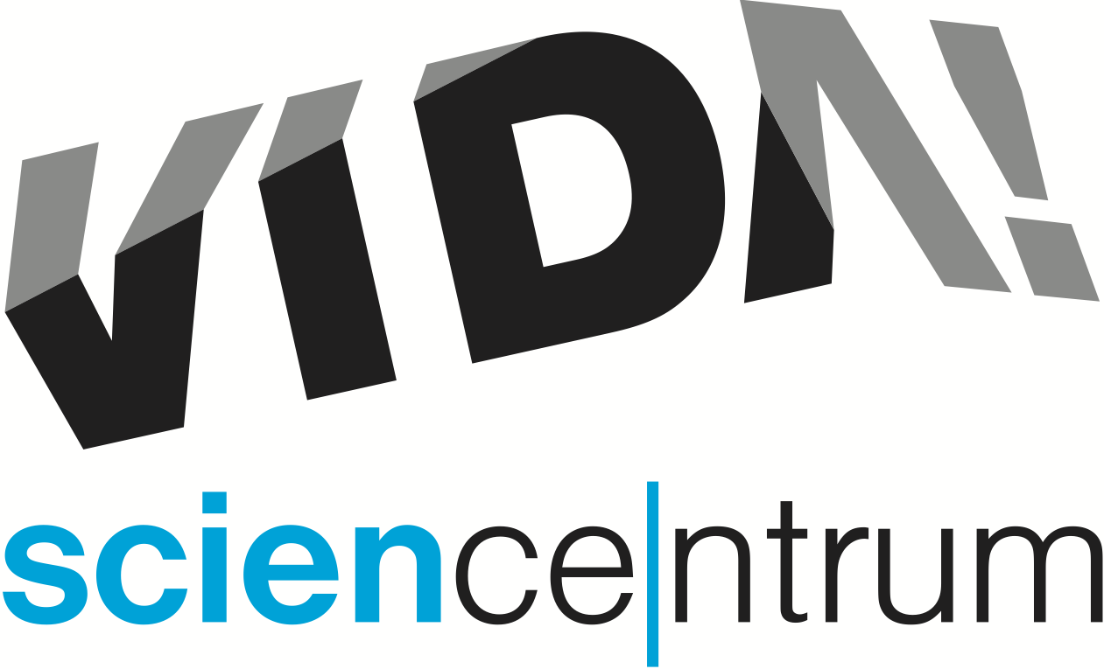
Začátek roku ve VIDA!
tisková zpráva │ Brno │8. 1. 2016
Moravian Science Centre Brno,
příspěvková organizace
Křížkovského 554/12
603 00 Brno
tel: (+420) 730 896 545
info@vida.cz, www.vida.cz
Jihomoravský kraj má svůj zábavní vědecký park už více než rok. Za tuto dobu se VIDA! park stal jednou z nejoblíbenějších institucí nejen v kraji, ale i celé republice. Jen v roce 2015 přivítalo toto centrum 235 tisíc návštěvníků. Kromě interaktivní expozice s více než 150 exponáty, se kterými je možné si hrát a objevovat svět kolem nás, nabízí aktuální výstavy, pořady pro školní skupiny, nedělní programy pro rodiny s dětmi, večírky pro dospělé VIDA! After Dark, představení se zábavnými pokusy a od konce minulého roku i promítání 3D filmů. Kromě této pravidelné nabídky VIDA! chystá v nadcházejícím roce stejně jako v roce minulém hned několik mimořádných akcí.

Únor v kostýmech, šifrovací hra, nové science show a rozšíření expozice
Programový manažer VIDA! Sven Dražan říká: „Hned na začátku roku si vyzkoušíme první konstrukční soutěž, únor bude ve znamení kostýmů – pro dospělé připravujeme večírek ,After Darkʻ na téma vesmírných sci-fi filmů a seriálů, pro děti pak poslední únorovou sobotu kouzelnickou školu, kde se mohou proměnit v pohádkové bytosti a zdokonalit se, samozřejmě za pomocí fyziky, ve svých nadpřirozených schopnostech. V průběhu roku pak chystáme vlastní originální šifrovací hru a soutěže v bastlení. Uvedeme také nová představení s pokusy v našem Divadle vědy, právě probíhají přípravy elektromagnetické show, která divákům mimo jiné předvede vznášející se supravodič.“ Ředitel příspěvkové organizace, která VIDA! provozuje, Lukáš Richter upřesňuje plány centra slovy: „Od konce března bude naše expozice významně rozšířená o dalších devatenáct exponátů. Návštěvníci se mohou těšit například na ,Závod kapek vody‘, ,Lavinu‘, ,Coriolisovu fontánu‘ nebo exponát přibližující princip optického záznamu. Určitě se také zúčastníme Brněnské muzejní noci a podzimní Noci vědců, stejně jako oslavíme Den dětí, Den otců a možná i další významné dny, určitě však naše druhé narozeniny.“

Blížící se VIDA! akce:
Mag(net)ická přitažlivost – každou lednovou neděli od 11:00 do 17:00 pro rodiny s dětmi
Přímo v expozici VIDA! se mohou každou lednovou neděli návštěvníci těšit na zajímavé demonstrace magnetických sil. Zájemci si mohou pohrát s magnetickými lodičkami, vyrobit si elektromagnetický motorek nebo objevit magnetickou levitaci. Více na www.vida.cz/nedelniprogramy

Velké kuličkohraní – v sobotu 23. ledna 2016 od 11:00 do 17:00
Originální konstrukční soutěž Velké kuličkohraní je určená všem, které baví vymýšlet nejrůznější dráhy plné zlepšováků a konstrukčních nápadů a pak pozorovat, jak jimi sviští kuličky. Akce je určena pro dvou až tříčlenné týmy. Soutěží se v různých kategoriích, například v délce dráhy, její nápaditosti, ale třeba i různorodosti dílčích konstrukčních prvků. Více na www.vida.cz/kulickohrani

Pololetní příměstský tábor s přespáním – od 29. ledna od 9:30 do soboty 30. ledna do 10:00
Na pololetní prázdniny připravuje VIDA! první příměstský tábor, který dětem nabízí nejen úžasný program na celý den, ale i nezapomenutelné noční dobrodružství. Cílem tábora určeného pro žáky 2. až 5. tříd nebude nic menšího než zachránit SVĚT(lo)! Více informací stejně jako odkaz na stažení přihlášky naleznete na www.vida.cz/primestsketabory

VIDA! After Dark: Star – ve čtvrtek 4. února 2016 od 19:00 do 23:00
V pořadí třetí večírek pro dospělé VIDA! After Dark si užijí především fanoušci filmů a seriálů Star Wars, Star Trek a Stargate. VIDA! se totiž promění v místo, kde se procházejí bytosti i roboti z nejrůznějších galaxií a potkávají se tu rytíři Jedi s příznivci temné strany Síly. Doprovodný program zahrnuje například možnost zažít pocity Han Sola uvězněného v karbonitu, zúčastnit se Star kvízu nebo se dozvědět víc o nejčastějších fyzikálních omylech, kterým věříme díky vesmírným sci-fi. Vstupné na akci je 100 Kč za osobu. Na návštěvníky v tematickém kostýmu čeká zvýhodněné vstupné za 50 Kč. www.vida.cz/afterdark

VIDA! science centrum
Křížkovského 12, Brno
www.vida.cz
www.facebook.com/vidabrno

Zábavní vědecký park VIDA! provozuje Moravian Science Centre Brno, příspěvková organizace Jihomoravského kraje.

